Uitgave 1e kwartaal 2025

**BEWUSTZIJN VAN HET LICHAAM**

**Nieuwsbrief**

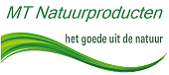

WINKEL: Rinkenslaan 62-A, 6373 CV Landgraaf

OPEN ma t/m vrij 10-16 uur woensdag gesloten

(buiten de openingstijden alleen op afspraak)

**Soms hebben we aangepaste openingstijden,**

**vrije dagen en/of vakantie 😉**

**Belangrijke tip:**

**kijk altijd op de website of facebook voor de laatste update**

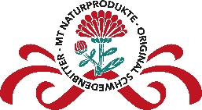



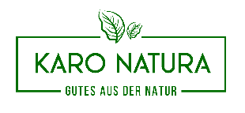

**Beste natuurliefhebbers!**

Mensen snotteren en hoesten overal en de verkoudheid lijkt maar niet over te gaan? Wij voelen ons net zo! Maar maak je geen zorgen, wij hebben natuurlijke tips om je te helpen tijdens dit koude seizoen.

Met onze producten zoals Zweedse bitters (met en zonder alcohol), een echte immuun booster, kun je je immuunsysteem versterken en jezelf op natuurlijke wijze beschermen tegen die vervelende verkoudheidsvirussen

WIST JE DIT AL?

- Zweedse bitters bevordert de darmgezondheid - De bittere stoffen die het bevat kunnen de spijsvertering ondersteunen en helpen de darmen - het centrum van je immuunsysteem - in balans te houden.

- Zweedse bitters stimuleren de stofwisseling - Zweedse bitters kunnen de stofwisseling stimuleren en het lichaam helpen om schadelijke stoffen beter te elimineren.

- Zweedse bitters versterken het afweersysteem - Een regelmatige inname van Zweedse bitters (max. 2 x 20 ml per dag, puur of verdund met water of thee) kan je afweersysteem activeren en je beter bestand maken tegen verkoudheid.

- Zweedse Bitter werkt natuurlijk en mild - Zweedse Bitter is een bewezen natuurlijk middel dat je lichaam op een zachte manier ondersteunt - zonder kunstmatige toevoegingen.

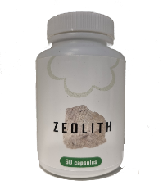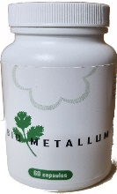- Zweedse bitter geeft je meer energie in het dagelijks leven - Met een versterkt immuunsysteem voel je je fit en heb je meer kracht om het dagelijks leven aan te kunnen!

**NIEUW zijn ook verschillende producten van Natural Vita !!**

**Bio-Invermectine: Bevat** oregano, knoflook, alsem (absintalsem), Pau d’Arco boom bast,

Canadese geelwortel, klaver, gember, walnoot, selenium, zink, laurier. Bio-Invermectine laat

ook goede resultaten zien bij de behandeling van restklachten van COVID-19. (Post COVID Syndroom). Het kent nauwelijks bijwerkingen doordat het biologisch is. Dit biedt natuurlijk geen garanties, maar is zeer hoopvol ontvangen door degenen die het gebruiken. INVERMECTINE is dus een veilig voedingssupplement bio variant van het bekende medicijn ivermectine dat een ontwormer is en dus ook parasieten uit ons lichaam haalt, voor zover bekend op dit moment.

**Bio-Metallum:** Bevat Chlorella en Koriander en is een perfect kruiden middel voor het afdrijven van metalen in het lichaam en wat een positieve werking kan hebben op veel ziekten en aandoeningen waaronder, Diabetes als belangrijkste. Dit product zit boordevol antioxidanten en antivirale stoffen. Is niet schadelijk voor de gezondheid omdat het product 100% biologisch is. Verder ondersteund dit product de bijnieren, schildklier, de blaas en de longen. Dit product heeft ook de kwaliteit om cholesterol in goede banen te leiden.

**Zeoliet capsules:** Het natuurlijke mineraal Zeolith (**Zeoliet**) is een vulkanisch gesteente met een hoog **siliciumgehalte**. Zeolith is een meester in **ontgifting**. Het werkt als een spons en Zeolith bindt de gifstoffen aan zichzelf. Dit kunnen zowel zuren, zware metalen, gassen, bacteriële gifstoffen als schimmeltoxines zijn. Zuiver Zeolith Klinoptilolith heeft bij correct gebruik geen bijwerkingen. De toxicologische onschadelijkheid is meerdere keren bewezen en bevestigd door de Amerikaanse Food Control and Drug Administration (FDA).

**Vision Care:** Is een natuurlijk complex om de ogen te beschermen tegen overbelasting en het gezichtsvermogen te behouden. Dit is een natuurlijk supplement dat je ogen beschermt tegen vermoeidheid en je gezichtsvermogen in stand houdt. Het bevat een combinatie van belangrijke voedingsstoffen zoals luteïne, zeaxanthine en vitamine C, die allemaal bijdragen aan de gezondheid van je ogen. Het is een handige en effectieve manier om je ogen de zorg te geven die ze nodig hebben, zodat je langer kunt genieten van een scherp en helder zicht. Bevat blauwe bes extract, druivenpit extract en goudsbloem extract.

**Z.O.Z.**